黄外函〔2020〕11号

关于共同组织参加全国对外友协“民间艺术

讲述脱贫故事线上展”的商请函

市文化和旅游局：

中国人民对外友好协会拟于今年10月面向国内外举办“匠心筑梦——用民间艺术讲述脱贫故事”线上展（详见附件方案），现通过省外办向各地市征集非遗作品进行参展。中国人民对外友好协会将为参展人和入围作者颁发纪念证书，并在该展基础上挑选优秀展品于明年建党100周年之际在海外展出。

现特商请贵局协助组织各类非遗艺术传承人积极参展，提供或创作内容贴近脱贫攻坚主题的非遗作品，体现黄山美丽乡村建设、脱贫攻坚成效和雄厚文化实力，或提供作者自己或身边关于脱贫的感人故事，以便多维度展现我市脱贫成果，讲好徽州故事。相关作品及资料请于8月27日（星期四）前提供至外办以便提前整理翻译。

望支持为感。

附件：1. 中国人民对外友好协会〔2020〕71号函

1. 参展图片示例及作品信息表

(联系人：市外办友城科汪雨， 2350980，13855900462)

市外办

2020年8月5日

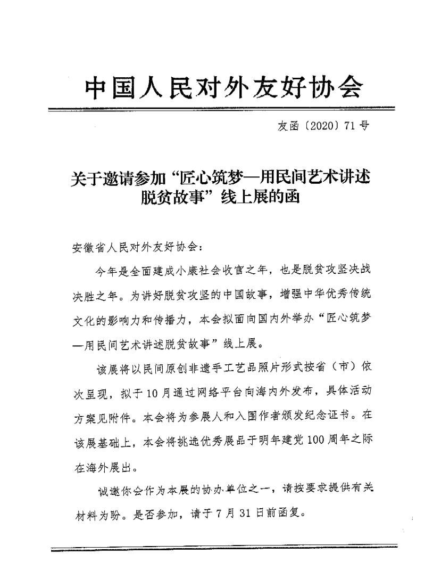附件1

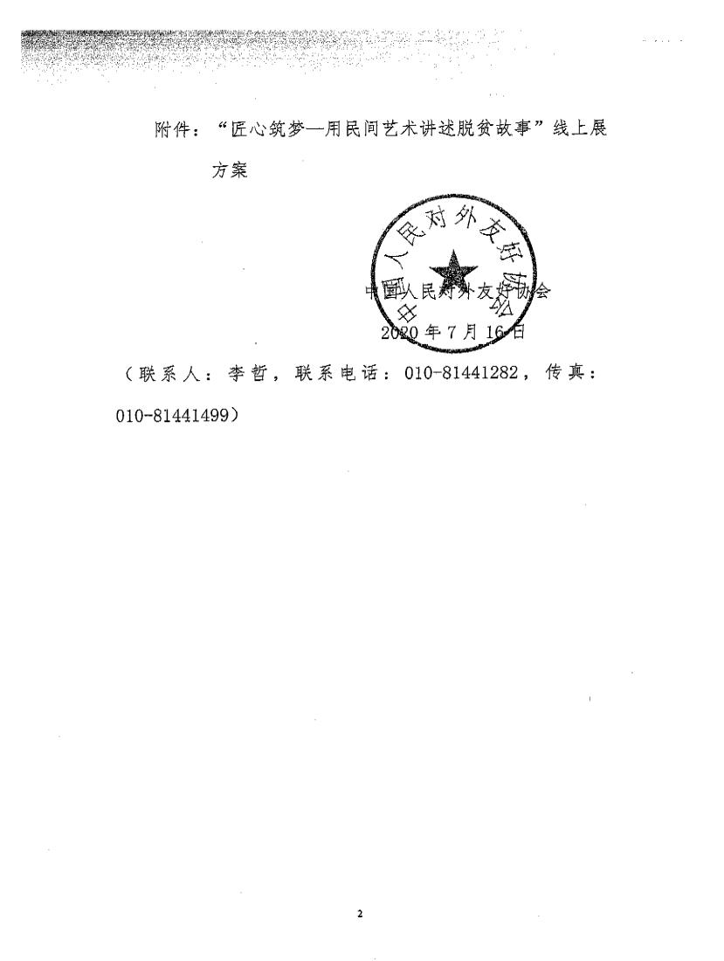

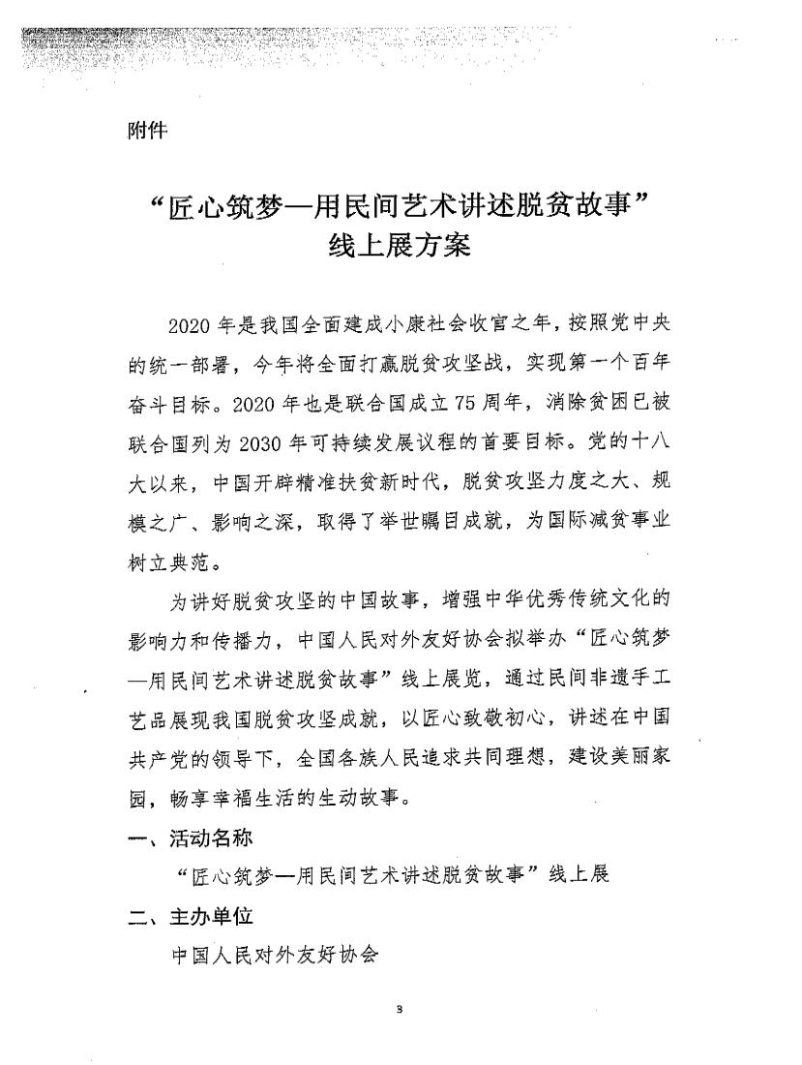

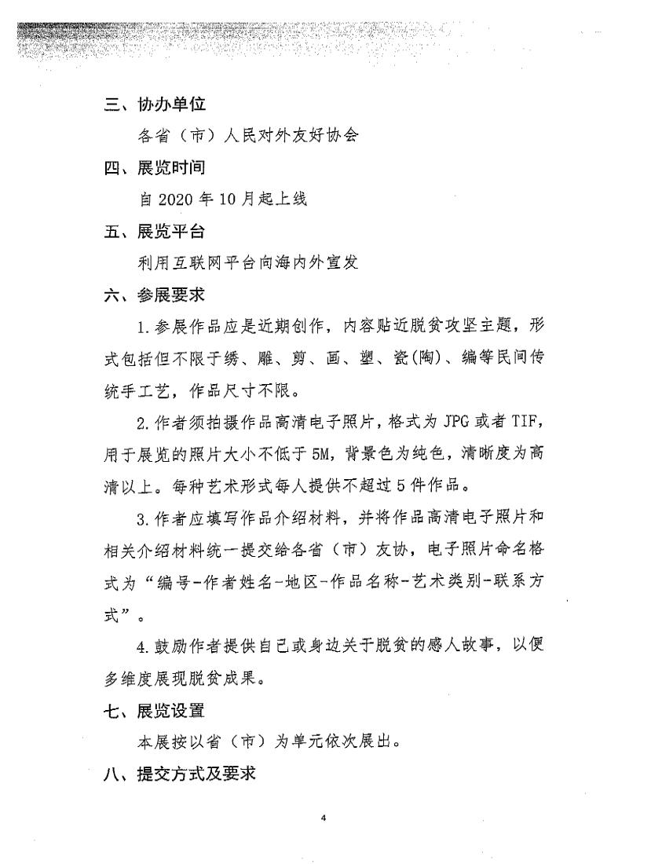

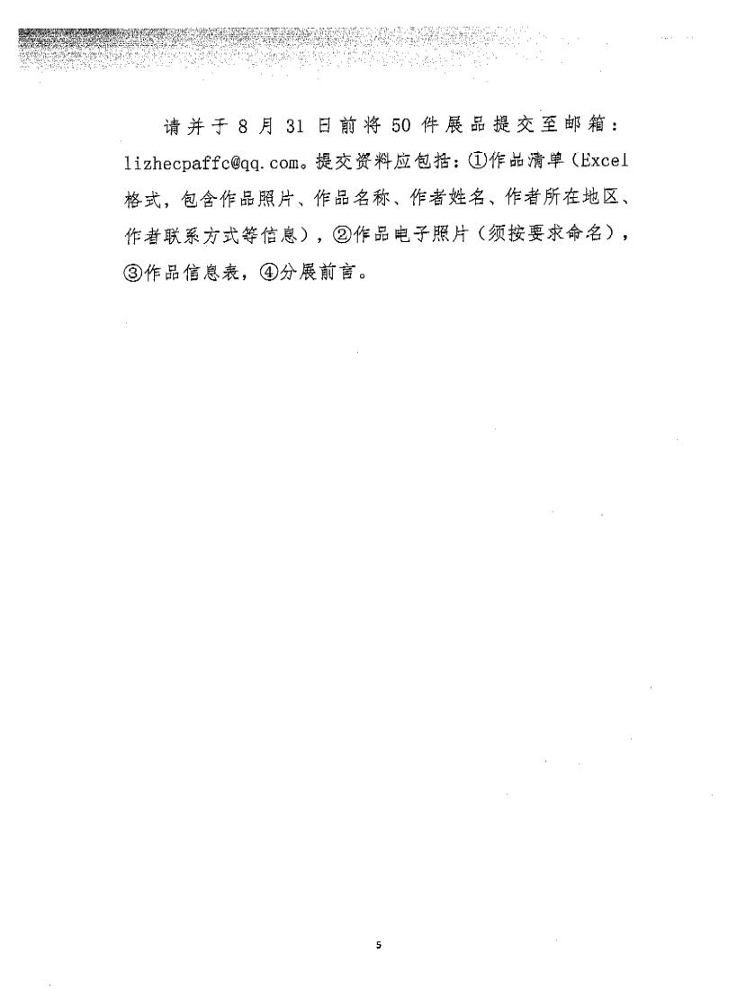

附件2

参展图片示例

|  |  |  |  |
| --- | --- | --- | --- |
| 作品信息表 | | | |
| **作者姓名** | **性别** | **年龄** | **联系方式** |
|  |  |  |  |
| **推荐单位** |  | | |
| **作品名称** |  | | |
| **作品简介**  **（应包含作品类别、创作思路及作品背后的故事等内容）** |  | | |
| **作者同意参展并签名** |  | | |